Materia: Trabajo y Ciudadanía

Profesor: Concha Damián de Jesús

Curso: 6 año A

Bibliografías: Trabajo y Ciudadanía, editorial Maipue 1ª edición: enero 2012

Trabajo Práctico N ° 10
Páginas: 19
Tema: El trabajo en la era de la Posmodernidad.
Inicio: Se hará una puesta en común de la actividad trabajada en la última clase.
Actividad: A partir de la lectura de las páginas del libro 18 y 19, contestar las siguientes preguntas:
1. ¿Cómo era el trabajo en la era industrial?
2. ¿Por qué la autora dice que hay una nueva relación del hombre con la máquina en la era industrial?
3. ¿Por qué el trabajo pasó a constituirse en el elemento integrador del individuo en la sociedad?
4. El trabajo en la posmodernidad ¿Qué cambio generó en el trabajo humano?
5. ¿Cómo define la autora las características del nuevo modelo capitalista que ha hecho su entrada en la sociedad?

Desarrollo
Luego, se abordará el trabajo en la era de la posmodernidad, explicando cómo el sistema económico-social marcó las vivencias en la era industrial, los avances y retrocesos del trabajo en la posmodernidad, los sistemas de la posmodernidad y su impacto en el mundo del trabajo, y las diferencias entre el trabajo antes de la industrialización, en la era industrial y en la posmodernidad, para que los estudiantes puedan comprender los cambios y transformaciones ocurridas.

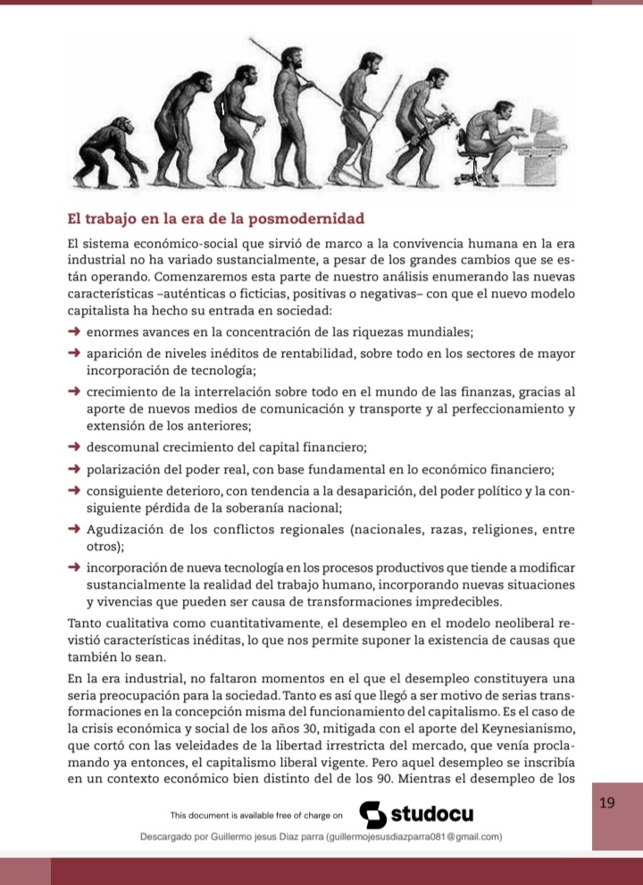

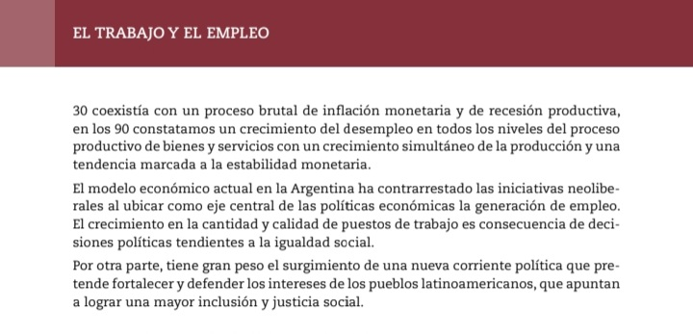

Final:
- Luego de leer la página 19 del libro contestar las siguientes preguntas.
  - ¿Cuáles son las principales características del sistema económico-social en la era de la posmodernidad descritas en el texto?
  - ¿Cómo afecta el nuevo modelo capitalista la concentración de riquezas y la rentabilidad en los sectores tecnológicos según el documento?
  - ¿Qué impacto tiene la incorporación de nueva tecnología en los procesos productivos y en el trabajo humano según el análisis presentado?

2)Para la clase de mañana, leer el tema La política inmigratoria en Argentina de las páginas 20,21 y 22.

